# **【GAD翻译馆】作品《教室中抢答的小男孩》建模过程分享**

链接：<http://gad.qq.com/article/detail/43563>

大家好！我是JoãoVictorFerreira，是一位来自巴西的角色建模师，下面和大家分享的是《教室中抢答的小男孩》作品建模过程。首先要说明的是，这个建模是我的个人项目，目的是要将尼尔森——一个小小的书呆子男孩展示给大家看看。这个建模想表达一个场景——在课堂上，尼尔森想成为第一个回答教师问题的人，而教室里只有他一个人。

第1步：建模

在开始为尼尔森建模前，我所想的是制作一个可爱的角色，所以我不仅要在形状上下功夫，而且还要在表情上下功夫。我在ZBrush中建模了尼尔森。首先我确定了身体大小，然后调整了比例，最后添加了细节。模型完成之后，我将其导出到3dsMax。然后头发进行了建模，因为我想让头发有一个大致的造型，可以使用一些基于头发loop而使用的Ornatrix系统。

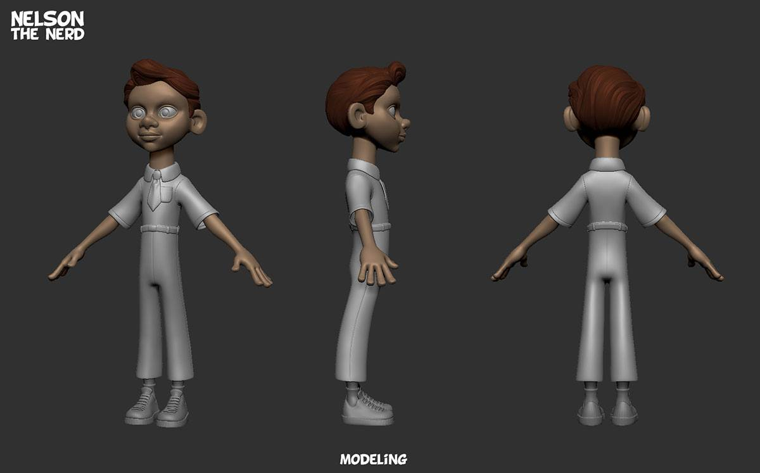

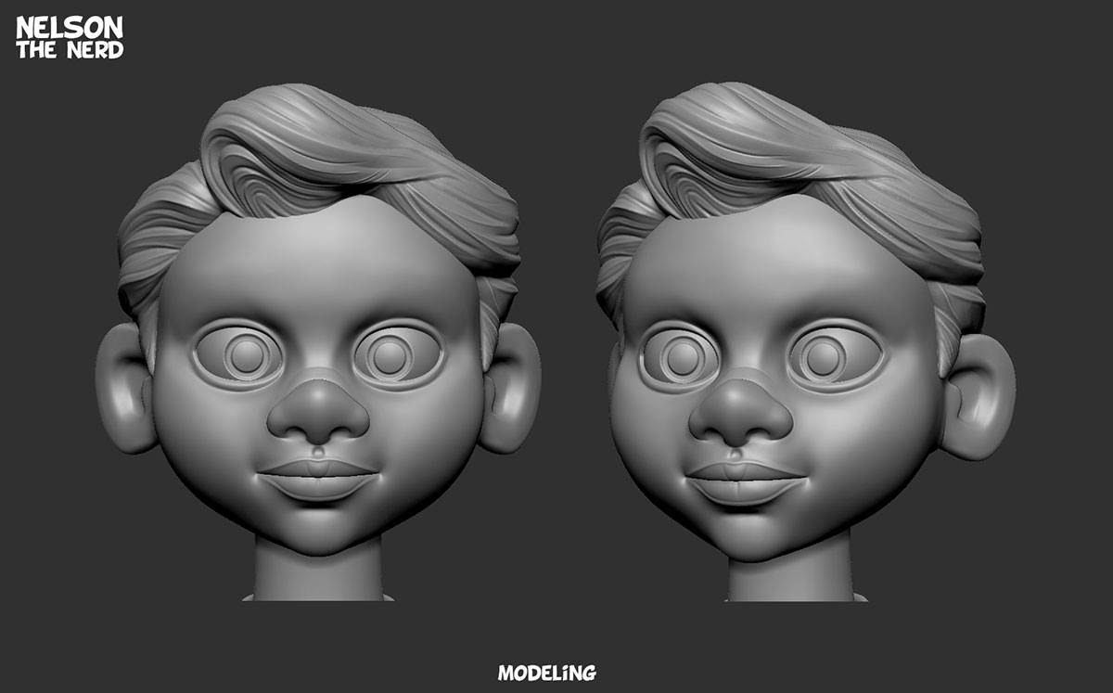

第2步：Retopology（再拓扑）

我开始从基础网格建模尼尔森，这样一来可以节省一些时间，因为我不必做所有的retopology，只用做一些调整，如增加或者削减一些边缘loop。在这张图片中，你可以看到网格的边缘loop。我会使用3dsMax处理这个小调整。

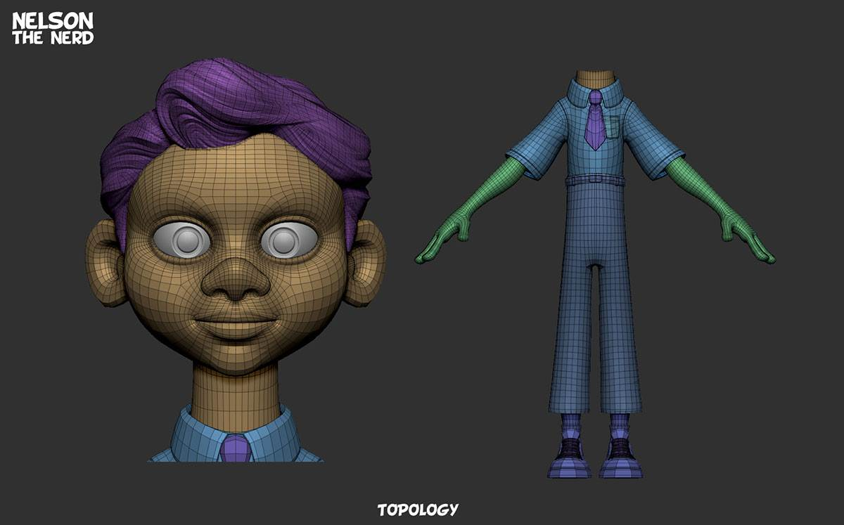

第3步：Rigging（索具）

我并不打算制作这个角色的动画，所以我只是为了确定姿势而制作了索具。我为手臂制作了IK/FK混合系统——这是一种混合式的脊柱，它同时具有FK和IK系统，并且可以弯曲角色，也可以进行简单的脚部旋转以及对面部的混合变形进行简单控制。

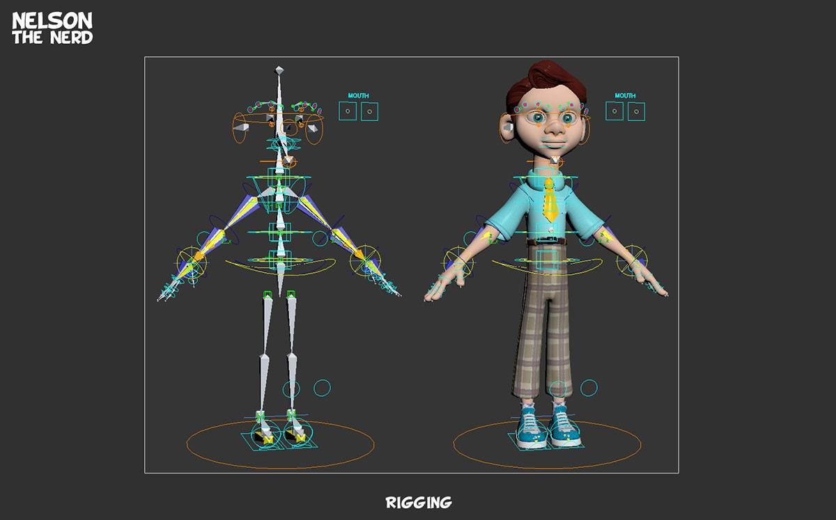

第四步：教室

因为可以设置很多重复的对象，所以教室完成得很快。我还放了一些彩蛋在里面，比如我妻子的名字和以前的一些作品。我尽量不在课堂上添加很多细节，同时保持尼尔森的细节水平。

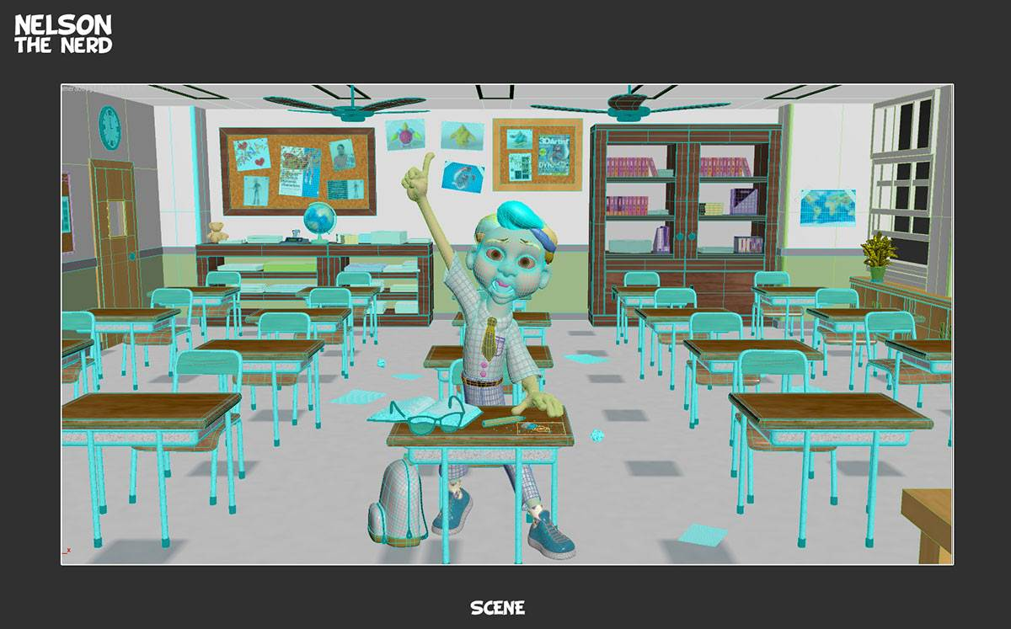

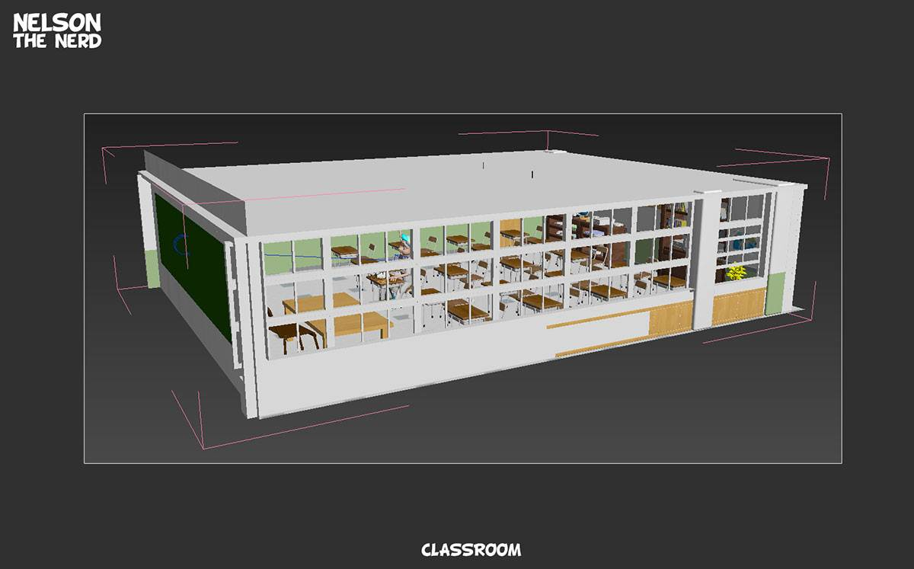

第5步：阴影/贴图

我使用V-Ray渲染器来制作此图像的阴影。我在ZBrush中绘制的贴图主要包括皮肤的漫反射一类的东西，而在Photoshop中为衣服绘制了贴图。我还使用ZBrush来提取唇部和指甲上的细小皱纹等细节作为法线贴图和位移贴图。

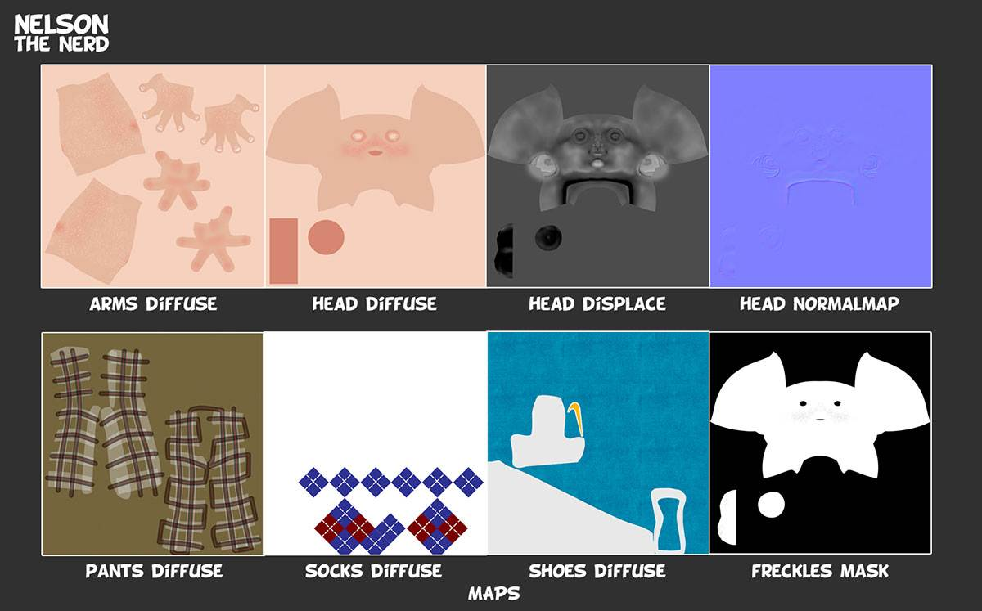

第6步：外观

我使用V-Ray做了尼尔森的外貌，因此我在里面放置了一个带有HDRI贴图的顶灯，以及一个用于确定皮肤上光线是否合适的背光灯。创建照明后，我开始设置阴影。对于皮肤我使用VrayFastSSS2，衣服使用VRayMtl。对于皮肤阴影，我更喜欢SSS颜色通道中的衰减贴图，使用输出功能设置第二张贴图，使其更明亮，外观更加柔和。

下图可以说明步骤

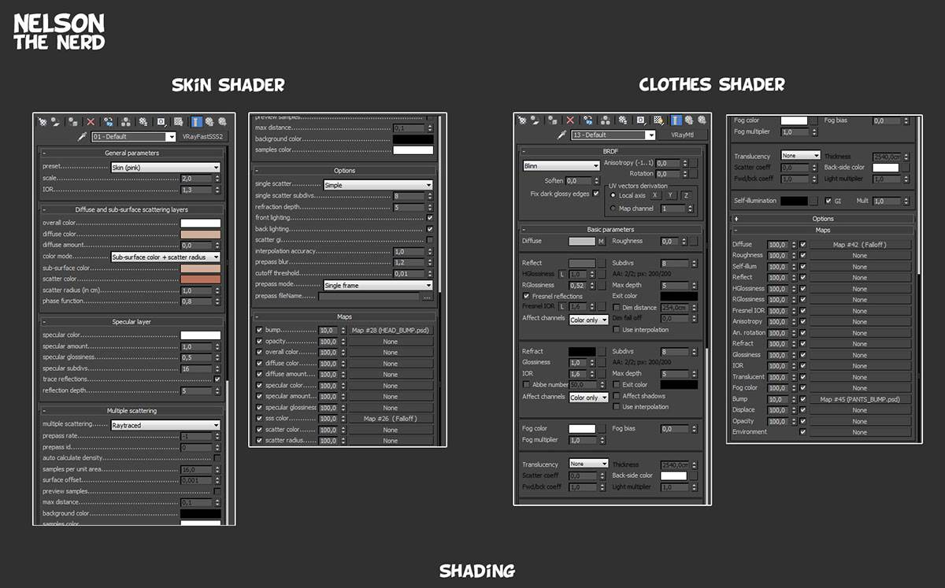

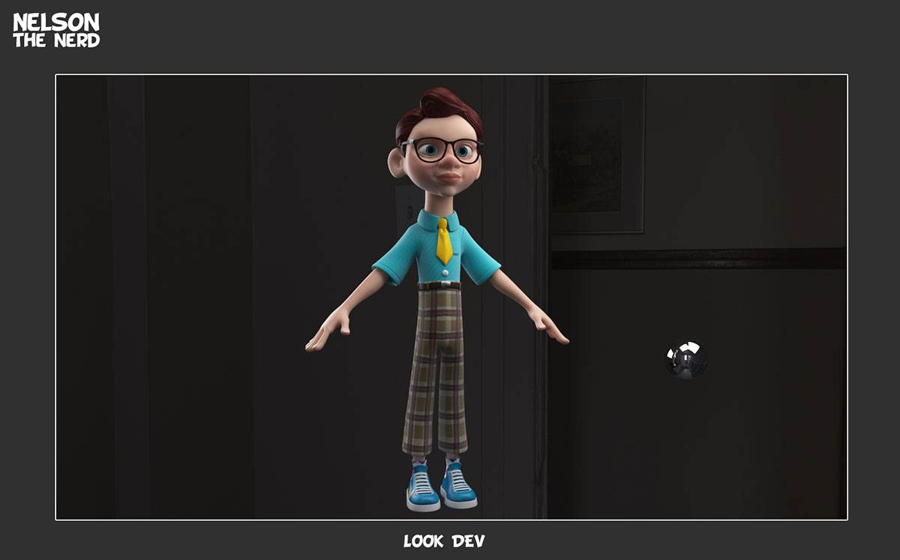

第7步：场景照明

对于现场照明，我在天花板上使用了许多V-RayPlanes来填充环境。另外，对于主灯，我使用了V-RaySun，以及Sky。我把V-RaySun放低了一点点，几乎可以看到日落。我将太阳定在可以照亮纳尔逊脸部的一侧的位置，在角色上产生阴影/光线的对比。

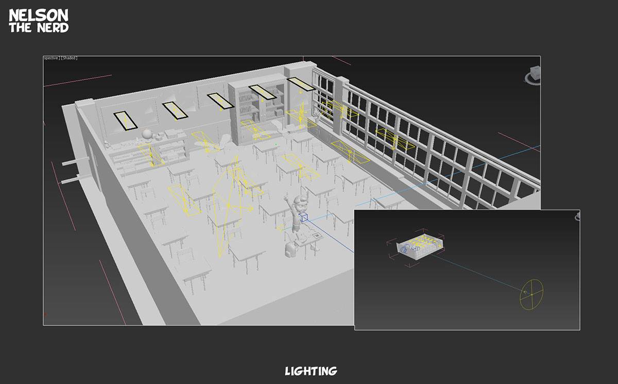

步骤8：组成

让这些桌子的摆放具有对称性，只是为了有一个和谐统一的整体构图。为了保持角色外形的张力，我在中间部分留出了更多空间。另外，出于同样的原因，我在后台放置了一些海报。我将相机放在以蓝色表示的金字塔形状的高度上，使桌子的消失点和人物头部的顶部重合。我还将图像分成了三部分。

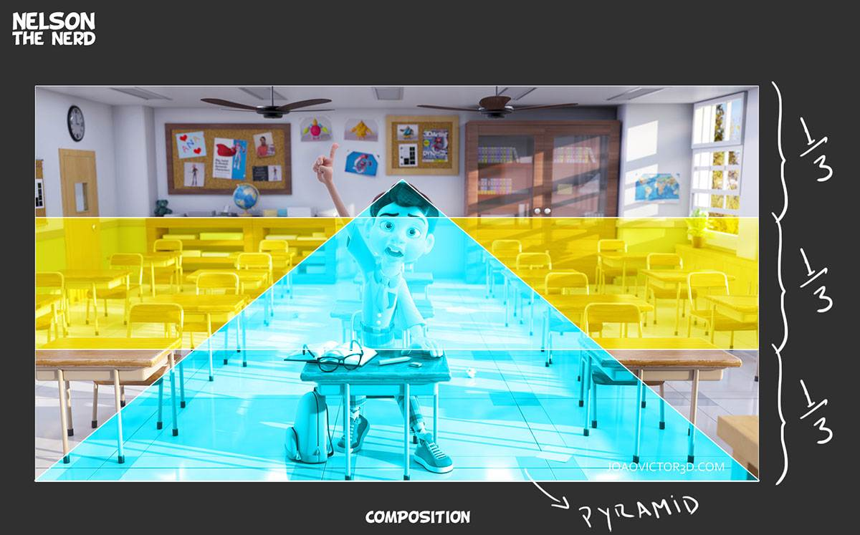

第9步：后期处理

我在Photoshop中进行了后期处理。对于这个项目，我渲染了一些渲染通道，如直射光，世界法线贴图，环境遮挡，体积光和镜面反射。通过法线贴图，我分别为RGB选择了3个通道，并将蒙版放入曲线内，以便根据世界坐标控制光线。我对环境遮挡通道做了同样的处理，通道选择，然后加入曲线，然后反转遮罩。

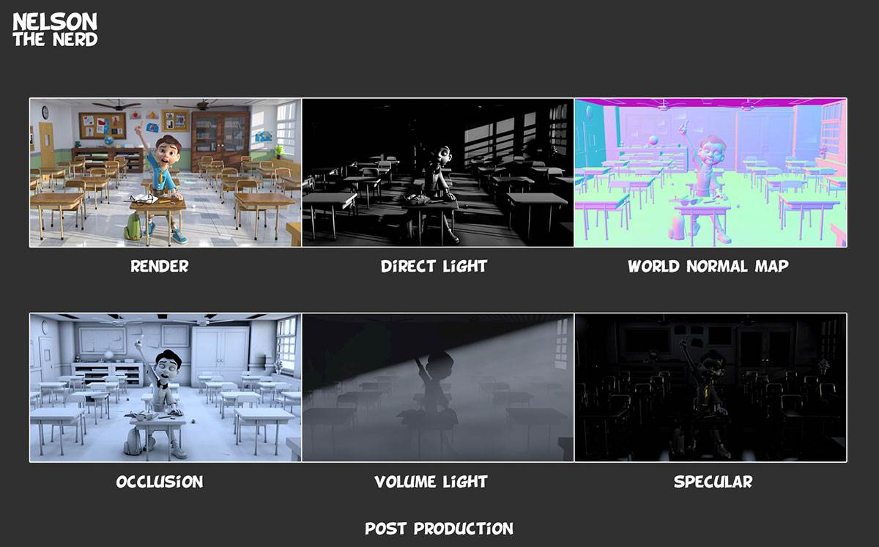

原文地址：https://www.3dtotal.com/tutorial/2495-create-a-stylized-nerdy-school-kid-3ds-max-v-ray-zbrush-by-joo-victor-ferreira-making-of-tutorial-character